职工盟解散，疑团未解开

囍雨 [有理儿有面](javascript:void(0);)

**有理儿有面**

微信号 youli-youmian

功能介绍 你说是不是

2021-10-05[原文](https://mp.weixin.qq.com/s?__biz=Mzg3MjEyMTYyNg==&mid=2247542082&idx=2&sn=3f9706ae20458f6cb16863e166f9a66e&chksm=cef67137f981f821ea7078203912c7f2b7d5faef22f6b88eb5de52435448f4c37464315cd4dc&scene=27#wechat_redirect&cpage=23) 发表于

收录于合集





**全文共1288字，图片1张，预计阅读时间为3分钟。**



▼

本文作者：香港媒体人囍雨

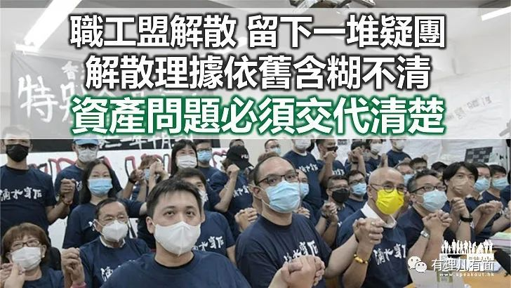

自从职工盟上月宣布启动解散程序之后，等了半个月终于有进展。日前职工盟召开特别会员大会表决，以大比数通过解散议案；换言之，职工盟至今成立了31年，一直用社团注册的“非工会组织”，终于正式走入历史。虽然组织已经解散，但是职工盟仍有好多事交代得不清楚，就比如到底因为什么实质理由和事例，令它决定要解散？没有，组织解散之后的资金处理问题，大家都有不少疑问。职工盟有责任同公众同市民交代，不能够不了了之。

解散理据依旧含糊不清

职工盟要解散当然无问题，但是作为反对派的“老牌组织”，在情在理都应该同大家讲清楚为何要解散。如今职工盟的讲法含含糊糊，只是大概的意思，是想讲自己不敌“政治压力”，所以先要解散。问题来啦，有记者即场追问，想知道职工盟成员实际上遇到何种“压力”，到底是什么？但是职工盟始终都讲不出实际证据和例子，全部都是空口讲白话，好似自己都搞不清发生了什么事，只是强调“无做过违法事”。囍雨就觉得，既然自己觉得没做过违法的事，而且站街“理直气壮”，为何又要解散？

还有哦，虽然职工盟之前有提过，是基于有成员收到信息，指继续运作会有“人身安全威胁”，所以考虑过风险代价，决定启动解散程序。但到底所谓的“信息”内容讲的什么？由谁发出？如果是受到威胁，又有无报警求助？如今具体详情都没有，真是自圆其说。到底真是有人身安全风险，定有其他理由，只有自己明白啦！

资产问题须交代清楚

职工盟虽然已经走到尽头，但不等于一了百了，还有好多后续问题要处理。就好似组织资金问题等，职工盟自己说还有约2千万元资产，将来扣除必要开支，余款会摊分比所有属会。然而问题在于，因为组织是用社团注册，所以位于油麻地永旺行的物业，系由另一间有限公司持有。囍雨同大家都想知，到底所谓的2千万元资产，是不是仅仅计算到这家公司的资产？会不会还有隐藏资产没有公开？为释除大众疑虑，职工盟应该尽快公开埋间有限公司的账目。

职工盟组织要考虑将来路向

讲起钱，其实职工盟之前收到了少来自外国团体的资金，如果组织解散“要分钱”。那么归属一定要分清楚，如果他们接受这笔钱，变相是间接收外国团体资金，虽然囍雨不肯定其中有问题，或者会不会有违法风险，但是瓜田李下，是不是要收这笔钱，风险只有自己衡量啦。与此同时，职工盟旗下的属会应该趁这个机会，好好反思。

职工盟有部分属会只是挂名性质，本身自己无牵扯；而囍雨都见到，有属会已经出来讲话了，说没了职工盟的永久会址，对组织运作有影响。但事实上，囍雨又觉得这个并不是大问题，对于会址问题，只要联合几个属会一齐租个办公室，请少量职员处理会务就可以，并没有大开支、也没有什么难事。事在人为，就算没有职工盟都好，属会一样可以照常独立运作，只要大家是做正常工会做的事，其实一定有生存空间啰。

讲到底，职工盟解散是自己选择的，不要再将责任推到其他人身上，扮演成“受害者”模样。就算职工盟坚称“无违法”都好，希望他们谨记一点，解散组织或有成员辞职，一样不能够抹走刑责，不能够“保平安”。如果曾经违法，或者触犯《港区国安法》，执法部门一样会追究到底，绝对不会有例外。

转自《港人讲地》

### 精选留言

用户设置不下载评论